**Учебный проект №13**

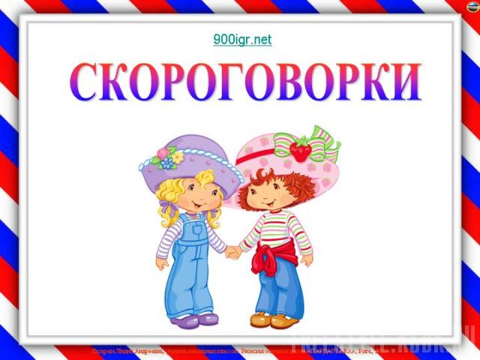

Предмет: Русский язык.

Тема: «Скороговорки».

**Проблема:** *Знаем ли мы скороговорки?*

**Цель для учителя:** *Формировать самостоятельность через проектную деятельность..*

**Задачи:** *1Воспитывать уважительное отношение и аккуратность к книгам;*

*2.Формировать умение собирать информацию по определенной теме;*

*3. Формировать умение представлять собранную информацию;*

*4. Развивать речь через использование выразительных средств языка;*

*5.Развивать интерес к проектно- исследовательской деятельности*

*6.Развивать интерес к чтению.*

**Планируемые результаты:** *Проявлять интерес к обучению; учиться выполнять творческие и поисковые задания; знать что такое скороговорка; знать наизусть 2-3 скороговорки.*

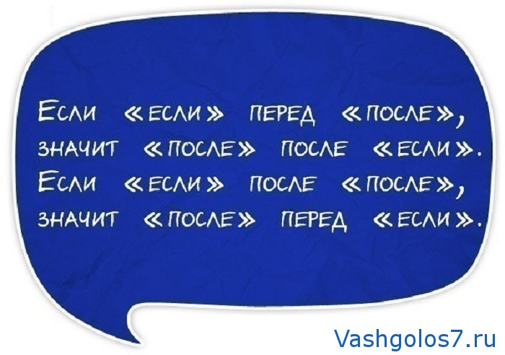

**Цель для учащихся:** *Знать скороговорки и использовать их для развития речи.*

**Задачи:** *1.Внимательно слушать учителя и одноклассников;*

*2.Не бояться высказывать свои мысли;*

*3.Принимать участие в беседе;*

*4.Выполнять задания.*

**План работы над проектом**

*1. Выбрать поисковую систему (домашняя библиотека, интернет, школьная библиотека);*

*2.Найти несколько скороговорок;*

*3.Выучить скороговорку, определить ее главную мысль;*

*4.Написать скороговорку на листе А4 и оформить;*

*5.Приготовить выразительное произношение скороговорки.*

**Обоснование необходимости проекта**

Со скороговорками в детстве сталкивались практически все. Кто-то просто учил их для развлечения, а кто-то с их помощью решал проблемы с дикцией и произношением отдельных трудных букв. Однако скороговорки активно используются и во «взрослой» жизни.  
 В детстве у многих наблюдаются проблемы с произношением тех или иных звуков, что заставляет родителей обращаться к детским психологам и врачам-логопедам. Конечно, одними скороговорками в некоторых случаях обойтись не удается, но, тем не менее, они значительно облегчают процесс формирования правильной дикции у ребенка. Их дополнительное преимущество заключается в том, что остроумный смысл скороговорок, как правило, понятен для детей, а смешное звучание упрощает запоминание фраз. Более того, выучив скороговорку, дети часто не могут остановиться, повторяя ее снова и снова. Естественно, это приводит к тому, что речь становится более четкой и правильной. Практически для любых сложных фонем (сочетаний звуков) есть свои скороговорки. Некоторые из них пришли в язык из глубокой древности, а некоторые придуманы в современном мире.   
Для взрослых людей, чьи профессии так или иначе связаны с речью, скороговорки ничуть не менее значимы, чем для детей. В первую очередь это касается телевизионных дикторов и корреспондентов, чистота и правильность речи для которых – профессиональная обязанность. Кроме того, скороговорки полезны преподавателям, ораторам, ведущим тренингов, публичным политикам. Заметный дефект речи может испортить любое выступление, так как в сознании у слушателей останется не содержание выступления, а неправильное произношение. Именно поэтому хорошие ораторы не пренебрегают регулярными тренировками по произношению скороговорок. Особенно хороший эффект достигается, если заниматься перед большим зеркалом, когда можно оценить не только качество произношения, но и жестикуляцию, мимику и позу.   
 Впрочем, чистота речи – хорошее качество не только для тех, кто выступает публично, но и для обычных людей. Избавиться от дефектов речи способен практически каждый человек, необходимо лишь усердие, регулярность подхода и правильный подбор скороговорок. Чистая, правильная речь – это один из действенных способов создать о себе хорошее впечатление, поэтому не стоит игнорировать простую возможность улучшить свое произношение.

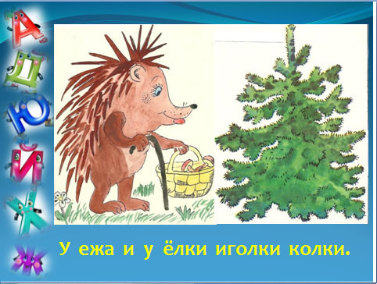

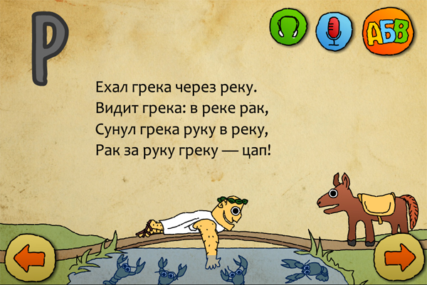

**План проекта**

|  |  |  |  |  |
| --- | --- | --- | --- | --- |
| Время | Этап | Деятельность учителя | Деятельность учащихся | Критерии оценивания |
| 1 день | Подготовительный. | Подготовка документации для работы над проектом, определение сроков проекта. Беседа по теме урока. | Знакомство с новыми понятиями и новым проектом. Актуализация знаний по теме проекта. Определение для чего нужны скороговорки. | Участие в беседе. |
| 5 дней | Основной. | Помощь ученикам по необходимости. | Выполнение пунктов плана проекта самостоятельно дома, помощь родителями только при необходимости. | Оценивание активности участников в работе. |
| 1 день | Заключительный. | Итоги работы над проектом. | Представление творческих работ в ходе урока русского языка. | Оригинальность представления учащимися творческих работ. |
| 5 минут | Рефлексивный | Подведение итогов работы над проектом. | Обсуждение перспективы развития проекта. | Самооценка учащихся. |

**Рефлексия. Самооценка**

1. Что надо было сделать?
2. Получилось или нет?
3. Оцени свою работу.
4. Как оценишь своё выступление?

**Дальнейшее развитие проекта**

Формировать самостоятельность можно используя проектную деятельность, но в данной деятельности большую роль играет мотивация.

